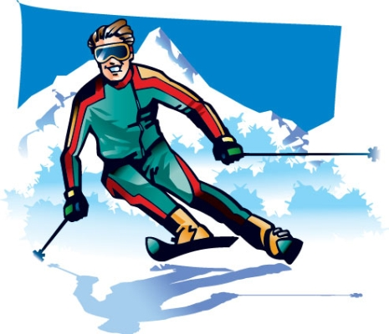

Итоговая проверка по теме:

«Лыжная подготовка»

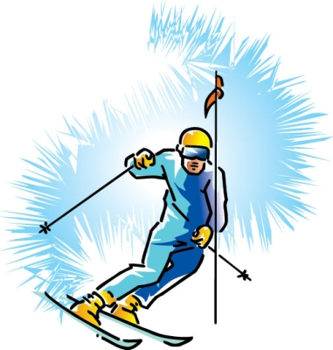

ТЕСТИРОВАНИЕ

№ | Вопросы | Варианты ответов | Поставь цифру один против правильного ответа | Результат (верно, неверно)
1 | Экстремальное торможение на лыжах: | 1)лечь на бок или сесть(падением)  2) «плугом»  3) на параллельных лыжах
2 | Стартовый ход: | 1)одновременный бесшажный  2)одновременный одношажный  3) попеременный двухшажный
3 | Определи на рисунке торможение «плугом»:
4 | Самый распространенный лыжный ход: | 1)попеременный двухшажный  2)попеременный четырехшажный  3)одновременный бесшажный
5 | Самый быстрый лыжный ход: | 1)одновременный бесшажный  2)одновременный  одношажный  3)бесшажный
6 | Основной ход в лыжной подготовке по школьной программе: | 1)попеременный двухшажный  2)одновременный одношажный  3)одновременный двухшажный
7 | Как называется вид спорта, сочетающий лыжные гонки со стрельбой? | 1)армрестлинг  2)биатлон  3)бобслей

8 | Обучение передвижению на лыжах начинают с : | 1)поворота на месте  2)подъемов и спусков  3)ступающего и скользящего шага
9 | Лучший способ подъема на крутой склон: | 1) «елочка»  2) «лесенка»  3) «полуелочка»
10 | Самый удобный способ подъема наискось: | - «елочка»  - «лесенка»  - «полуелочка»
11 | Наиболее удобная, устойчивая стойка лыжника при спуске: | 1)основная  2)высокая  3)низкая
12 | Самый простой способ торможения на лыжах: | - «плугом»  - «на параллельных лыжах  - «полуплугом»
13 | При обгоне лыжника подают сигнал: | 1)свистком  2)голосом  3)касанием палкой
15 | При передвижении на лыжах применяют одновременный: | 1)двухшажный  2)трехшажный  3)четырехшажный
16 | В лыжной подготовке применяют попеременный: | 1)двухшажный  2)одношажный  3)бесшажный
17 | Основной способ передвижения на лыжах: | 1)скольжение  2)торможение  3)поворот
18 | Какова продолжительность зимних Олимпийских игр? | 1)8 дней  2)10 дней  3)12 дней
19 | Когда впервые спортсмены СССР приняли участие в зимних Олимпийских играх? | 1)1952 г.  2)1956 г.  3)1960 г.
20 | Где нельзя измерить пульс? | 1)в области шеи  2)на запястье  3)около пупка

Ключ к ответу
Номер вопроса | правильный ответ | Номер вопроса | правильный ответ
1 | 1) | 11 | 1)
2  3 | 2)  1) | 12  13 | 3)  2)
4 | 1) | 14 | 3)
5 | 2) | 15 | 1)
6 | 1) | 16 | 1)
7 | 2) | 17 | 1)
8 | 3) | 18 | 2)
9 | 2) | 19 | 2)
10 | 3) | 20 | 3)

